*Федеральное государственное бюджетное образовательное учреждение* *высшего образования*

|  |  |
| --- | --- |
| **Gerb-BMSTU_01** | ***«Московский государственный технический университет  имени Н.Э. Баумана»***  ***(национальный исследовательский университет)***  ***(МГТУ им. Н.Э. Баумана)*** |

ФАКУЛЬТЕТ \_\_\_\_ИНФОРМАТИКА И СИСТЕМЫ УПРАВЛЕНИЯ\_\_\_\_\_\_\_\_

КАФЕДРА \_\_\_\_\_\_Компьютерные Системы и сети (ИУ6)\_\_\_\_\_\_\_\_\_\_\_

**Отчет**

**по рубежному контролю № 3 (11 вариант)**

**Дисциплина:** Основы программирования



Студент гр. ИУ6-13Б **\_\_\_\_\_\_\_**14.11.2022**\_ \_\_\_**В.К. Залыгин**\_\_**

(Подпись, дата) (И.О. Фамилия)

Преподаватель  **\_\_\_\_\_\_\_\_\_\_\_\_\_\_\_\_\_\_ \_**А.М. Минитаева**\_**

(Подпись, дата) (И.О. Фамилия)

Москва, 2022

**Цель работы**

Изучение принципов работы динамической памяти и построения динамических структур данных. Ознакомление с указателями и их использование для создания динамической структуры данных.

**Задание**

Составить программу, которая вводит числа, организует из них линейный двусвязный список по типу стека, а затем меняет местами первый и последний элементы и выводит на экран результат.

При завершении программа должна освобождать использованную динамическую память.

**Проект программы**

Для описания двусвязного списка был создан тип, обозначающий элемент этого списка, который содержит своё значение и указатели на следующий, предыдущий элементы. В случае, если следующий или предыдущий элемент не существует, указатель имеет значение *nil*.

Ниже представлены процедуры и функции, которые понадобятся для выполнения задания:

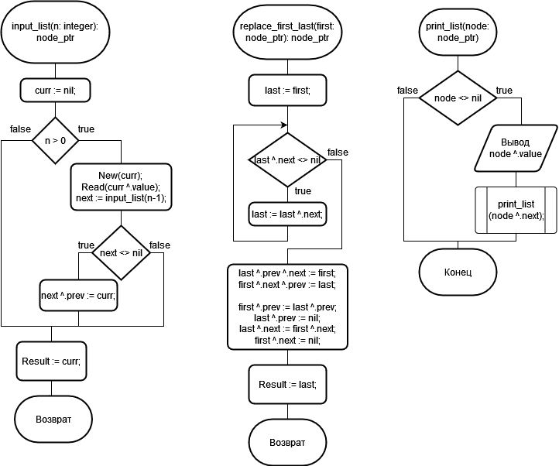

Рисунок 1 - функции считывания списка из консоли, переставления местами первого и последнего элемента и процедура вывода списка на экран.

**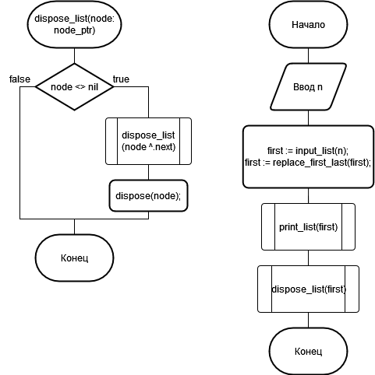**

Рисунок 2 - процедура освобождения памяти из-под списка и основная подпрограмма

**Текст программы**

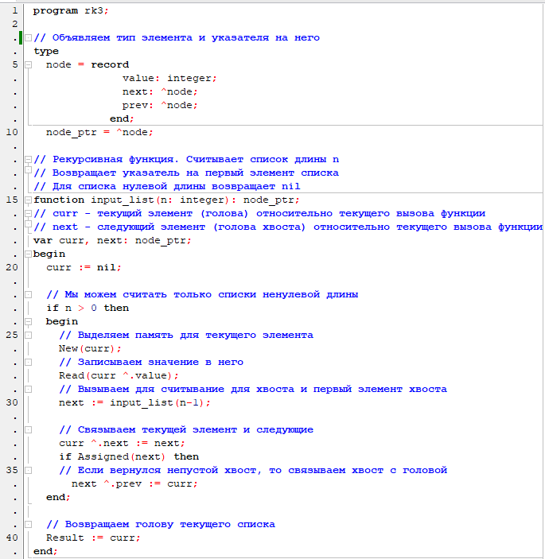

Рисунок 3 - объявление типа элемента списка, типа указателя на элемент и функция считывания списка из консоли

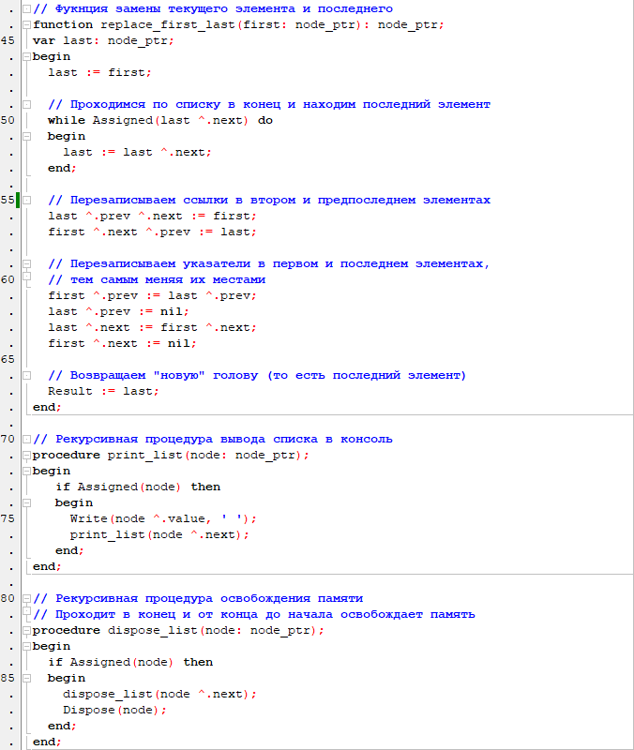

Рисунок 4 - функция перестановки первого и последнего элемента, процедура вывода списка на экран и процедура освобождения памяти из-под списка.

**Тестовые данные**

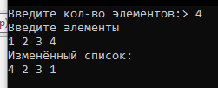

Рисунок 5 - результат тестирования программы

**Вывод**

Были изучены принципы работы динамической памяти и построения динамических структур данных. Был приобретён опыт работы с указателями и написана программа, использующая их для создания двусвязного списка.